- Что такое производство? (в узком и широком смысле)
Производство можно рассматривать в узком и широком смысле.
В узком смысле производство – это процесс создания материальных благ и услуг в течение определенного периода времени.
В широком смысле производство рассматривается как непрерывно возобновляющийся и повторяющийся процесс – то есть как процесс воспроизводства. При таком подходе производство охватывает также распределение, обмен и потребление созданного продукта. Именно характер производства определяет особенности распределения, обмена и потребления благ в обществе.

- Что представляет собой труд?
Труд – это сознательная, целесообразная деятельность людей по видоизменению предметов природы для удовлетворения своих потребностей. Воздействуя на окружающую природу, изменяя ее, человек, меняет и свою собственную природу – в процессе труда человек развивает свои способности к труду, совершенствуется, обогащает свои знания, расширяет возможности их использования.

- Что включают в себя средства производства?
Трудовая деятельность человека предполагает наличие, с одной стороны, того, на что направлен труд (предметы труда), и с другой стороны – того, с помощью чего мы осуществляем процесс труда (средства труда). Предметы труда и средства труда составляют средства производства. Вещество природы, на которое человек воздействует в процессе труда, является предметом труда. То, с помощью чего человек воздействует на предмет труда, называется средствами труда. В узком смысле к средствам труда относятся орудия труда, механические, физические и химические свойства которых люди используют в соответствии со своей целью, – станки, оборудование, инструменты и т.д. В широком смысле к средствам труда относятся все материальные условия труда, без которых он не может совершаться (условия труда). Например, для производства одежды, помимо предметов труда (ткань, фурнитура и т.д.), требуются орудия труда – швейная машина, иглы, ножницы и т.п. Но на самом деле всего этого недостаточно – организовать производство одежды невозможно без наличия земли, зданий, в которых будет размещено производство, транспортной, энергетической и прочей инфраструктуры и т.д. Все это относится к условиям труда, а значит – к средствам производства. Результатом процесса туда служат продукты труда.
В процессе производства человек активно воздействует на природу с целью удовлетворения своих потребностей. При этом человек в большей или меньшей мере нарушает естественное существование окружающей среды. И если на начальных этапах развития человечества такое влияние носило фрагментарный характер – человек скорее приспосабливался к природе как к источнику собственного существования, ощущая свою полную зависимость от нее, – то сегодня происходит безграничная эксплуатация природы. В результате нарушения естественного природного баланса ухудшаются и условия жизни человека – учащаются природные катаклизмы, истощаются запасы полезных ископаемых, загрязняется пресная вода, накапливаются отходы производства и жизнедеятельности людей и т.д. Человечество со своим развитым производством вступает в противоречие с развитием природы, которое не может быть преодолено без изменения отношения человека к природе.

- Что такое товар?
Товар – это продукт труда, предназначенный для обмена путем купли – продажи. Если продукт создается как товар, то он распределяется или перераспределяется в той или иной форме товарного обмена.

- Раскройте предпосылки появления товарно-денежных отношений.
На протяжении длительного исторического периода основная масса материальных благ производилась людьми с целью непосредственного личного потребления. Однако по мере развития общества производство и потребление благ становилось все более разнообразным. Все чаще продукты производились не для собственного потребления, а для их обмена на другие продукты. Такая форма обмена в условиях натурального хозяйства называется натуральным обменом и является первой предпосылкой появления товарно-денежных отношений. Обмен – это форма экономических связей между производителями. Если бы не появился обмен, каждому человеку приходилось бы выполнять множество видов деятельности для удовлетворения своих потребностей. Большинство из них выполнялись бы неэффективно, с высокими издержками.
Для появления и развития товарно-денежных отношений важен не сам по себе факт возникновения обмена, а момент, когда он приобретает устойчивый, систематический характер.
Второй предпосылкой появления товарно-денежных отношений, послужило общественное разделение труда и вызванная им специализация общественного производства. Общественное разделение труда и вызванная им специализация – это исторически сложившаяся система дифференциации трудовой деятельности, предполагающая выделение и осуществление ее различных видов.
Разделение труда предполагает:
- наличие различных видов деятельности и персонификацию труда;
- производство законченных продуктов относительно обособленными субъектами;
- потребность у одних субъектов в продуктах деятельности других субъектов.
Общественное разделение труда и специализация привели к повышению производительности труда. В результате хозяйства, производящие какую-либо продукцию, не могли полностью потреблять ее самостоятельно и были вынуждены предлагать ее для обмена.
Третьей предпосылкой появления товарно-денежных отношений стало постепенное экономическое обособление производителей. Экономическое обособление производителей предполагает возможность самостоятельно выбирать, что именно и как производить, а также относительно свободно распоряжаться производимой продукцией. Экономическое обособление производителей возникает одновременно с частной собственностью, которая и дает возможность собственнику выбирать, что, как и в каком объеме производить. Кроме того, собственник определяет форму организации производства и труда, формы и размер оплаты труда, структуру управления процессом производства, обмена и распределения благ и услуг.
Чтобы продукт приобрел свойство товара, необходимо, чтобы он был произведен не для личного потребления, а для удовлетворения потребностей других людей и чтобы его поступление к потребителю было опосредовано обменом.
В условиях наличия регулярного обмена продуктами труда, развитого общественного разделения труда и экономического обособления производителей сформировалась специфическая форма организации общественного хозяйства, получившая название товарного производства.

- Что такое товарное производство?
Товарное производство – это такая форма общественного хозяйства, при которой продукты производятся не для собственного потребления, а для удовлетворения потребностей других людей и поступают к ним через куплю-продажу на рынке.

- Что такое потребительная стоимость товара?
- Что представляет собой меновая стоимость товара?
- Что представляет собой стоимость товара?
Потребительная стоимость товара, его полезность – есть способность блага удовлетворять ту или иную общественную потребность. Наличие у товара потребительной стоимости – это необходимое условие его производства и продажи.
Тот факт, что товары способны к обмениваемости, говорит о том, что в них заключено что-то общее, делающее их соизмеримыми. Этим общим является меновая стоимость товара – способность товара обмениваться на другие товары в определенной пропорции или соотношении.
Потребительная стоимость товара зависит от его полезных свойств, которые позволяют удовлетворять потребности людей. Что же лежит в основе меновой стоимости товаров? Что позволяет соотносить между собой различные товары? Ответ на этот вопрос дает трудовая теория стоимости. В основе трудовой теории стоимости лежит посылка о том, что у подавляющего числа товаров есть нечто общее – все они являются продуктами труда. В то же время в процессе обмена производители стремятся экономически возместить свои затраты на производство товаров. Таким образом, в основу установления пропорций обмена товаров заложено количество затраченного на их производство общественного труда. При всем разнообразии потребительных стоимостей товаров они качественно однородны как воплощение общественного труда. Безусловно, помимо труда, при производстве товаров используются и другие ресурсы – сырье, материалы, орудия труда. Однако все они также являются продуктами труда (их называют овеществленный или прошлый труд).
Стоимость – количество общественно необходимого труда, затраченного на производство товара. В то время как стоимость представляет собой внутреннее свойство товара, меновая стоимость – внешняя сторона стоимости, которая проявляется при товарообмене. Таким образом, единство потребительной стоимости и стоимости определяют двойственную природу товара.

- Что значит «общественно необходимое количество труда»?
Общественно необходимое количество труда – это среднее при данных условиях (исторических, технико-технологических, социально-экономических и др.) рабочее время, потраченное на производство проданных товаров данного вида, соответствующих потребностям покупателей. Именно данное количество труда, определяющее меновую сто-имость товара, составляет суть стоимости товара.

- Что определяет двойственную природу товара?
- Раскройте двойственную природу труда.
- Что такое конкретный труд? Приведите пример конкретного труда.
- Что такое абстрактный труд?
Различием двух сторон товара (потребительной стоимости и стоимости) определяется и различие свойств труда, необходимого для его изготовления. Выделяют конкретный и абстрактный труд. Конкретный труд – это труд, который создает потребительную стоимость товара, т. е. придает продукту определенные, конкретные свойства с тем, чтобы он был полезен – мог удовлетворять потребность (например, труд инженера, проектировщика, швеи и т.д.). Абстрактный труд – это труд, величина которого задает пропорцию обмена, т.е. меновую стоимость товара. Это общественное необходимые затраты труда, не связанные с какой-либо конкретной его формой. В результате труд также имеет двойственную природу, обладая единством конкретного и абстрактного труда.

- Что такое деньги? Перечислите функции денег.
Деньги – это особый товар, выполняющий роль всеобщего эквивалента. Деньги являются товаром, прежде всего, по своему происхождению – они стихийно выделились из всей массы товаров в результате развития обмена. Этот товар должен был обладать следующими свойствами: не требовать значительных затрат на хранение, легко транспортироваться, быть достаточно редким, подлежать делению и т.д. В отличие от других товаров, деньги обладают способностью всеобщей обмениваемости.
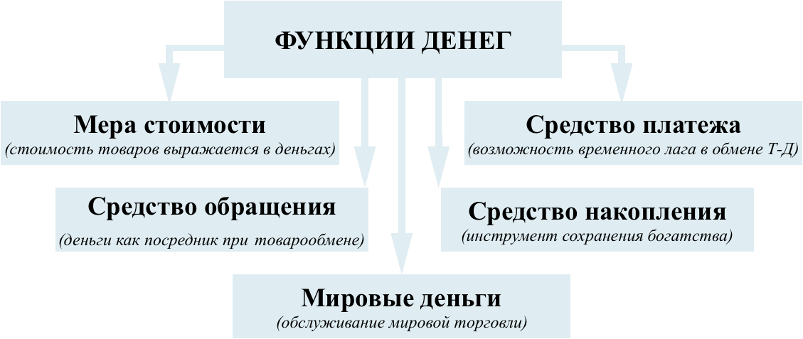

- Что такое цена? Чем определяется цена товара? (указать 2 фактора)
Цена – это денежное выражение стоимости товара. Поэтому необходимо разобраться в сущности денег.
Цена определяется двумя факторами – стоимостью и редкостью товара.
В цене товара воплощается вклад таких факторов производства как: во-первых, капитал (в том числе овеществленный труд – сырье и материалы, потребляемые полностью в процессе производства, а также средства производства, потребляемые частично и возмещаемые посредством амортизации) – вклад капиталиста-предпринимателя, и во-вторых, рабочая сила – вклад наемного работника.

- Что такое капитал?
Важнейшим понятием политической экономии является капитал.
В политэкономическом понимании капитал – это самовозрастающая стоимость. В отличие от денег, капитал имеет тенденцию к постоянному возрастанию.
За счет чего происходит возрастание капитала? Почему владелец денег, который за эти деньги произвел товар, способен продать его дороже, чем сумма своих затрат на используемые для производства этого товара ресурсы? Все дело в том, что владелец капитала, среди прочих ресурсов, приобретает рабочую силу – способность человека к труду.
Владелец капитала нанимает людей (приобретает рабочую силу) и платит за получаемый труд столько, сколь

- Что такое прибавочная стоимость?
Необходимый продукт – это продукт, обеспечивающий воспроизводство рабочей силы – то есть возмещающий трудовые затраты работника и обеспечивающий воспроизводство работников (физическое замещение работника по истечении его трудоспособного возраста).
Однако помимо производства необходимого продукта, работник может трудиться (и трудится) гораздо больше, создавая прибавочный продукт и тем самым прибавочную стоимость.
Прибавочный продукт – это продукт, производимый сверх производства необходимого продукта.
Прибавочная стоимость – это часть стоимости товаров, которую наемный работник создает в силу принуждения к труду сверх необходимого рабочего времени.

- В чем заключается противоречие между капиталистом и наемным работником?
Владелец капитала воспринимает прибавочную стоимость как результат всех понесенных им издержек производства. С этой точки зрения создаваемая наемным работником прибавочная стоимость является лишь продуктом всего капитала – то есть прибылью. Соответственно, при прочих равных условиях чем выше заработная плата работника (возмещение создаваемого необходимого продукта), тем ниже прибыль капиталиста.
В результате возникает противоречие между собственником капитала и наемным работником: наемный работник стремится к максимизации заработной платы, а собственник капитала – к максимизации прибыли. При прочих равных условиях изменение (уменьшение или увеличение) заработной платы влияет лишь на норму прибыли владельца капитала, но не влияет на цену произведенного товара. При повышении заработной платы норма прибыли снижается, при понижении заработной платы норма прибыли растет. Распределение получаемого дохода между наемными работниками (в форме заработной платы) и собственниками капитала (в форме прибыли) складывается под влиянием динамики межклассовой борьбы и зависит от расстановки политико-экономических сил в исторически конкретной экономической системе.

- Что такое кругооборот капитала?
Кругооборот капитала – это один законченный акт воспроизводства капитала, охватывающий сферу производства и сферу обращения.
Пояснение: Капитал воспроизводится не сам по себе, а путем смены его форм. Денежная форма капитала превращается в производительный капитал в результате инвестирования в средства производства и наем рабочей силы. Производительный капитал трансформируется в товарную форму в результате производства продукта для обмена – товара. Именно на этой стадии происходит создание прибавочной стоимости. Товарный капитал возвращается в свою денежную форму в результате купли – продажи произведенного продукта на рынке, и затем начинает новый кругооборот.
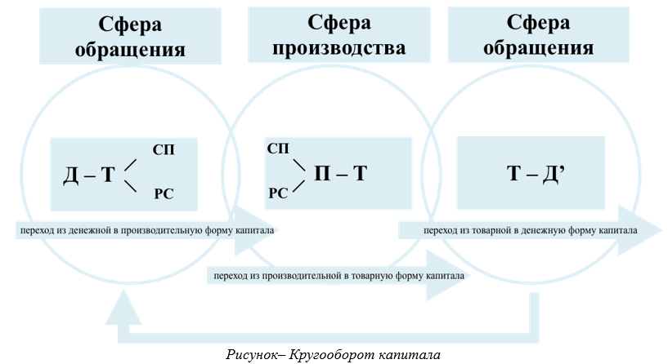

Кругооборот капитала возможен лишь при условии непрерывного воссоздания материальных условий производства новой стоимости, а также свободной трансформации форм из одной в другую.

- Приведите пример основного и оборотного капитала. В чем заключается их принципиальное различие?
Основной капитал – это капитал, который в течение одного кругооборота потребляется лишь частично.
Его полное возобновление (выражаемое в возмещении капитала) происходит лишь после множества циклов кругооборота. Соответственно, свою стоимость основной капитал переносит на готовый продукт частями. Процесс переноса частями стоимости основного капитала по мере его физического или морального износа на себестоимость производимой продукции называется амортизацией. К основному капиталу относятся здания, сооружения, машины, оборудование.
Оборотный капитал – это тип капитала, который потребляется (и возобновляется) целиком в процессе одного кругооборота капитала. Для возобновления оборотного капитала, потребляемого в рамках одного кругооборота капитала, необходимо полностью переносить его стоимость на готовый продукт. К оборотному капиталу относится сырье, материалы, стоимость рабочей силы.
Кругооборот капитала связан с возникновением издержек не только в сфере производства, но и в сфере обращения. Эти издержки предприятие несет вне процесса непосредственного производства.

- Назовите фазы общественного воспроизводства.
Существует три типа общественного воспроизводства – простое, расширенное и суженое. При простом воспроизводстве объем производства из года в год возобновляется в неизменных размерах. Для расширенного воспроизводства характерно увеличение масштабов производства в каждом последующем году. Суженое воспроизводство предполагает сокращение объемов производства.

- Назовите элементы общественного воспроизводства.
Непрерывность существования общественных потребностей предопределяет непрерывность процесса производства. Постоянное возобновление процесса производства представляет собой воспроизводство. Выделяют:
– индивидуальное воспроизводство – это непрерывно повторяющийся процесс производительного соединения факторов производства с целью создания товаров и получения дохода в рамках относительно обособленных звеньев экономики;
– общественное воспроизводство – совокупность воспроизводящихся индивидуальных производственных звеньев единой системы народного хозяйства.
И индивидуальному, и общественному воспроизводству присущ ряд общих черт. Все дело в том, что в процессе воспроизводства на любом уровне воспроизводятся следующие важнейшие элементы процесса производства: материальные средства (вещественный фактор), рабочая сила (личный фактор) и присущая обществу система экономических отношений.

- Что такое экономический закон? Какие экономические законы Вы знаете?
Экономические законы – это сущностные, устойчивые, регулярно повторяющиеся, причинно-обусловленные связи и взаимозависимые социально-экономические явления в экономической системе общества.
Закон экономии общественного времени состоит в том, что общие (совокупные) затраты рабочего времени на производство определенной потребительной стоимости сокращаются.
Закон роста производительности труда – общий экономический закон, определяющий экономию труда.
Закон стоимости (закон стоимости товаров) описывает экономический обмен продуктами человеческого труда. Согласно закону стоимости, меновая стоимость товаров, обычно выражаемая ценами, пропорциональна среднему количеству человеческого труда, которое в настоящее время необходимо для их производства.
Закон спроса и предложения – экономический закон, объединяющий в себе закон спроса и закон предложения. При прочих равных условиях снижение цены на товар увеличивает объем спроса и уменьшает объем предложения.
Закон возвышения потребностей выражает количественный и качественный рост потребностей общества, достигаемый в результате развития производительных сил и культуры.

- Что такое экономическая система общества? Какие типы отношений присутствуют в ней?
Экономическая система общества – это единый, устойчивый, организационно оформленный, относительно самостоятельный, материально-общественный комплекс, в пределах которого осуществляются внутренне взаимосвязанное производство, присвоение и социально значимое потребление материальных средств и благ для обеспечения физической жизни общества, а также для создания материальной базы, необходимой во всех остальных сферах общественной жизни.

- Что такое собственность? Перечислите формы отношений собственности.
Собственность – это экономическая категория, выражающая систему объективных отношений между людьми по поводу присвоения средств и результатов производства в процессе производства, распределения, обмена и потребления материальных благ.
Отношения собственности рассматриваются как субъект-субъектные (поведенческие или эгональные – принадлежность тех или иных благ субъекту должна быть признана иными субъектами) и как субъект-объектные (продукционные – реального взаимодействия собственника с его имуществом (распоряжения и пользования им) отношения.

- Что такое экономический интерес?
Экономические интересы представляют собой социальную направленность жизненной активности субъектов на создание наиболее благоприятных общественных условий, необходимых для удовлетворения их материальных потребностей и нужд, обеспечения максимально возможной физической и социальной жизненности.

- Что такое экономическое благо? (приведите примеры).
Существование потребностей предполагает наличие средств, необходимых для их удовлетворения. Средства (вещи, услуги), пригодные для удовлетворения потребностей, называются благами. Большое количество благ создается природой. Это так называемые естественные или свободные блага (воздух, солнечный свет, вода и т.д.). Блага, полученные вследствие производственной деятельности людей, – это экономические блага.

- В чем специфика общественных благ? (приведите примеры).
Общественное благо может потребляться сразу многими людьми одновременно без того, чтобы потребление кого-либо одного уменьшало потребление другого.
Отличительными чертами общественных благ являются неизбирательность и неисключаемость их из потребления отдельных лиц. Примерами общественных благ являются услуги радиовещания и телевидения, всеобщее здравоохранение, образование и др.

- Экономические ресурсы, их виды.
Экономические ресурсы – это все ограниченные природные, человеческие и произведенные людьми ресурсы, используемые для производства товаров и услуг.
Выделяют четыре группы экономических ресурсов:
1) природные ресурсы – это потенциально пригодная часть природной среды, которая используется или может быть использована в производственной деятельности. К природным ресурсам относится сама земля, лесные и водные ресурсы, запасы полезных ископаемых и пр.;
2) материальные ресурсы – это произведенные людьми средства производства: производственные здания, машины и оборудование, транспортные средства, сырье и материалы и др.;
3) трудовые ресурсы – это трудоспособная часть населения;
4) финансовые ресурсы – это денежные средства, необходимые для организации и осуществления производственной деятельности.
В качестве ресурсов можно также рассматривать такие формы ресурсов (иногда их, абсолютизируя макроэкономическую составляющую, называют капиталами) как административные, социальные и культурные ресурсы.
Экономические ресурсы подразделяются на вовлеченные в производственный процесс и не вовлеченные, т. е. резервные. Реально вовлеченные в производственный процесс ресурсы становятся факторами производства.

- Какие факторы производства Вы знаете?
Реально вовлеченные в производственный процесс ресурсы становятся факторами производства. Именно от количественных и качественных характеристик факторов производства зависит объем и разнообразие производимых экономических благ.
Основные факторы производства: труд, земля, капитал и предпринимательский фактор.
Труд как фактор производства – это совокупность физических и умственных способностей людей, их знаний и опыта, применяемых в производстве.
Земля – это естественный фактор, который включает в себя все даровые блага природы, применяемые в производственной деятельности. Это земли сельскохозяйственного и несельскохозяйственного назначения, месторождения полезных ископаемых, леса, водные ресурсы.
Капитал как фактор производства представляет собой совокупность средств производства, созданных людьми и используемых в производственном процессе. Оговоримся, что в данном контексте капитал рассматривается как одно из проявлений капитала как самовоспроизводящейся стоимости.
Предпринимательский фактор – это особый вид человеческого ресурса, который заключается в способности эффективно координировать, комбинировать и использовать все другие факторы производства, умении предугадывать рыночную ситуацию, управлять риском и минимизировать вероятность нежелательных последствий, принимать решения в нестандартных ситуациях.
Иногда выделяют такие факторы производства, как наука и информация.

- Что такое социально-экономический субъект?
Социально-экономический субъект – это индивид (или группа индивидов), персонифицирующий определенные социальные и экономические функции, обладающий специфическими потребностями и активностью по отношению к иным субъектам.

- Что такое социальный класс? В чем заключается основное противоречие интересов различных классов?
Социальный класс представляет собой общность людей, располагающих близкими позициями в отношении экономических, политических и профессиональных статусов.
Социальная стратификация. Ее основа и сущность – в неравномерном распределении прав и привилегий, ответственности и обязанности, наличии или отсутствии социальных ценностей, власти и влияния среди членов того или иного сообщества.
В основе социально-классового расслоения лежит общественное разделение труда и социально-экономическое неравенство индивидов. Из этого следует, что для определения сущности социально-классовых отношений социальные классы необходимо рассматривать с двух сторон:
– во-первых, с точки зрения их места и функциональной роли в обществе;
– во-вторых, через противоречие социально-классовых интересов.

- Что такое рынок? Какие функции он выполняет?
Рынок представляет собой специфическую форму организации хозяйственной жизни общества, это единство товарного и денежного обращения, посредством которого он оказывает воздействие на общественное производство и весь воспроизводственный процесс, информируя участников экономических отношений об их желаемом (оптимальном) хозяйственном поведении.
Инфраструктура рынка представляет собой систему специализированных институтов и учреждений, обслуживающих рынок и обеспечивающих движение товаров, капиталов и рабочей силы.
Функции рынка:
- регулирования общественного производства. Устанавливаемое здесь соотношение спроса и предложения предопределит, какие товары и в каком объеме нужны потребителю. Таким образом, происходит корректировка производства относительно нужд и запросов покупателей материальных благ и услуг.
- ценообразующая функция рынка. Рынок устанавливает уровень цен на реализуемые товары и услуги.
- информационная функция рынка. Информация снабжает субъектов рыночных отношений оперативными сведениями об уровне цен, числе состоявшихся продаж и т.д., позволяя принимать тактически и стратегически верные решения.
- конкурентообразующая. Конкуренция принуждает производителей к деловой активности, поиску новых возможностей экономического роста.
- санирующая. В результате конкурентной борьбы не все субъекты рынка могут быть эффективны.

- Перечислите факторы становления рынка.
Экономическая свобода как фактор возникновения рынка проявляется в том, что собственник имеет в своем распоряжении материальные и денежные средства, на которые он может приобрести ресурсы и наладить производственный процесс. Правовая свобода выражается в том, что собственник получает возможность заниматься тем легальным видом деятельности, который его интересует и приносит доход. Между производителями товаров и услуг, а также владельцами ресурсов существует конкуренция – соперничество за наиболее выгодные условия их использования. В стремлении максимизировать прибыль предприниматели расширяют производство, внедряют новую технику и технологию, совершенствуют транспортные средства, усиливают рекламу, борются за лоббирование своих интересов в органах государственного управления, в том числе и в законодательных, объединяются в монопольные союзы.

- Сформулируйте закон спроса. Перечислите неценовые факторы спроса.
Спрос – это платежеспособная потребность, которая проявляется в определенном количестве товаров, которые потребители хотят и могут купить.
0
2
3
4
5
6
1
2
3
4
5
6
7
P
Q
D
1
Индивидуальный спрос – это спрос конкретного потребителя на данный товар. Но рынок никогда не ограничивается одной торговой сделкой, а предполагает их множество. Поэтому возникает вопрос о суммарном (рыночном) спросе.
Кривая спроса
Величина (объем) рыночного спроса, прежде всего, зависит от цены товара. Эту зависимость выражает закон спроса: при прочих равных условиях, чем выше цена товара, тем ниже рыночный спрос, и наоборот. Графически взаимосвязь между ценой (P – от англ. price) и спросом (Q – от англ. quantity) отражает кривая спроса (D – от англ. demand).
На величину спроса, кроме цены, оказывает влияние и ряд неценовых факторов спроса, т. е. факторов, изменение которых влияет на величину рыночного спроса при неизменной цене анализируемого товара. К таким факторам относятся:
1. Доходы покупателей.
2. Изменение цены на один из взаимозаменяемых или взаимодополняющих товаров.
3. Общее число покупателей или размер рынка.
4. Изменение вкусов, привычек, моды.
5. Потребительские ожидания.

- Сформулируйте закон предложения. Перечислите неценовые факторы предложения.
Под предложением понимается то количество продукта, которое производитель желает и может произвести и поставить на рынок при данном уровне цен на эту продукцию в течение определенного периода времени.
Закон предложения: при прочих равных условиях, чем выше цена товара, тем выше предложение, и наоборот. Графически его отражает кривая предложения (S – от англ. supply). Кривая предложения показывает количество данного товара, которое его производители хотели бы поставить на рынок по той или иной цене.
Помимо цены, на объем предложения, оказывают влияние следующие неценовые факторы предложения:
Кривая предложения

1
2
3
4
5
6
1
2
3
4
5
6
7
P
Q
S
0
1. Изменения в затратах на производство единицы продукции, непосредственно влияющие на величину прибыли, получаемой от продажи единицы продукции.
2. Изменение цены на другие товары, приводящее к переливу производственных ресурсов (перепрофилированию производства) из менее прибыльных в более прибыльные производства.
3. Общее число производителей данного товара. Чем их больше, тем больший объем товара при прочих равных условиях будет предложен для продажи.
4. Ожидания производителей.

- Что такое рыночное равновесие?
Рыночное равновесие – это такая ситуация на рынке, когда при данном уровне цены достигается равенство объемов спроса и предложения, т. е. совпадение количества товара, которое потребители хотят и могут купить, а производители
хотят и могут продать. Графически это равновесие соответствует точке пересечения кривых спроса и предложения (точка Е).
Рисунок 1.2.9 – Рыночное равновесие
E
Q₁ Q_{e} Q₂
0
P

D S
P₁

Pe

P₂

Q
Рыночное равновесие на любом конкурентном рынке может иметь место лишь некоторый фиксированный момент времени.

- Что представляет собой предприятие?
Предприятие (фирма) – это хозяйственная единица, имеющая в собственности, хозяйственном владении или оперативном управлении обособленное имущество и обладающая правами, позволяющими ей выполнять специфические функции по производству и (или) реализации товаров и услуг под свою имущественную ответственность с целью получения прибыли или оказания социально значимых услуг. В зависимости от цели функционирования предприятия (фирмы) делятся на коммерческие, стремящиеся к максимизации прибыли, и некоммерческие, функционирующие для оказания различного рода социально значимых услуг, доступных широким слоям населения, независимо от их доходов (образование, здравоохранение, культура, городской пассажирский транспорт и т.д.).

- Какие организационно-правовые формы предприятий Вы знаете?

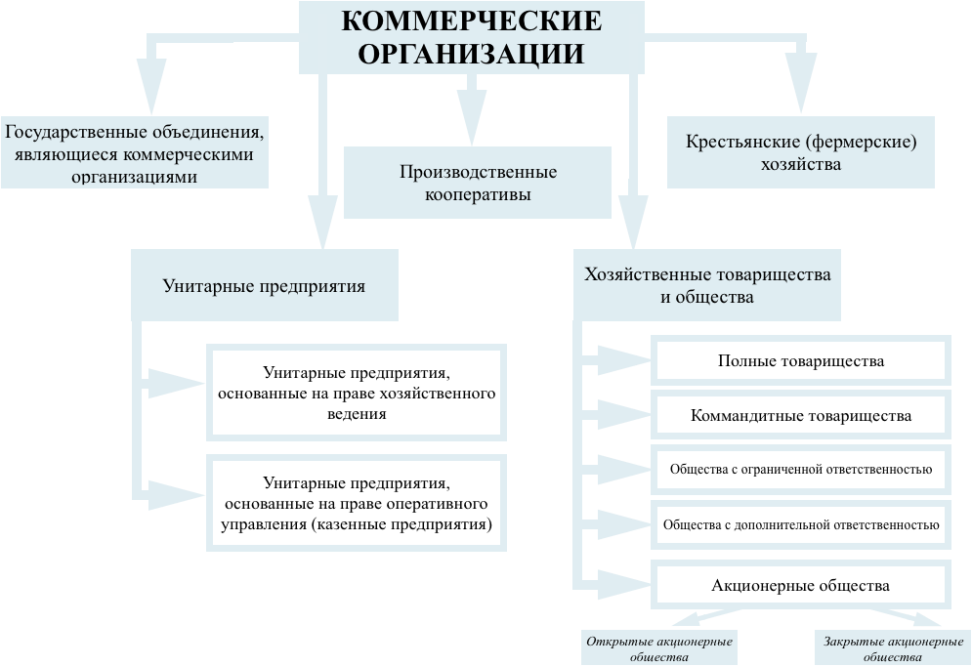

- Что такое издержки? Что такое доход? Что является источником прибыли?
Издержки, т. е. затрачивает капитал – на покупку средств производства и на оплату рабочей силы. В процессе производства (соединения средств производства с рабочей силой) создается новая потребительная стоимость, которая через рыночный механизм купли – продажи превращается в доход, который возмещает понесенные издержки. Полученная капиталистом выручка возмещает стоимость средств производства (через механизм амортизации) и стоимость потребленной рабочей силы (через заработную плату, компенсирующую необходимый продукт). Остальное присваивается капиталистом в виде его прибыли.

- Назовите основные формы проявления несовершенства (фиаско) рынка.
Ситуации, когда рынок не может самостоятельно решить возникающие противоречия и обеспечить эффективное использование ограниченных ресурсов, называют несовершенства (фиаско) рынка.
Основные формы проявления несовершенства (фиаско) рынка:
– монополизация экономики;
– внешние эффекты;
– необходимость производства общественных благ;
– нестабильность экономики;
– необходимость обеспечения социальной защиты населения и др.

- Назовите основные функции государства в рыночной экономике.
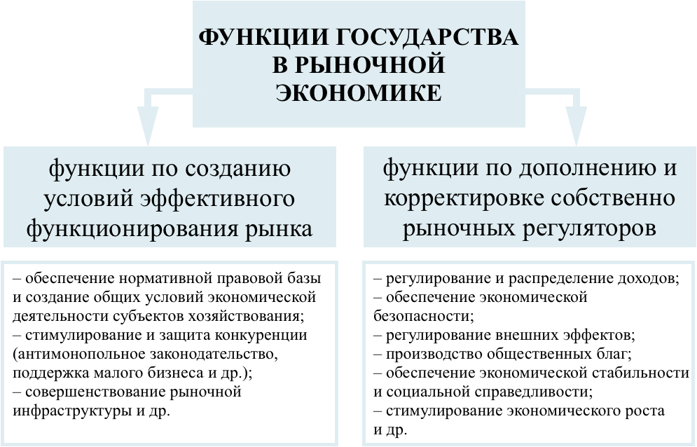

- Что такое экономический рост?
Экономический рост – это процесс увеличения и качественного улучшения структуры национального производства, благодаря чему страна может выпускать больше товаров и услуг, а также повышать их качество.
Экстенсивный экономический рост предполагает рост за счет количественных факторов. Например, в экономике увеличивается добыча и использование природных ресурсов, вовлекается большее количество трудовых ресурсов и т.д. Интенсивный экономический рост достигается за счет качественных факторов – например, при совершенствовании технологий, повышении квалификации рабочих и т.д. Чаще всего на практике наблюдается совокупность двух типов экономического роста.

- Что такое экономическое развитие?
Экономическое развитие – это расширенное воспроизводство экономики, основанное на качественных и структурных положительных изменениях экономики и социальной сферы. Экономическое развитие предполагает улучшение таких сфер общественной жизни как образование, наука, культура, а также повышение уровня и качества жизни населения, человеческого капитала.

- Что такое цикличность экономики? Перечислите фазы экономического цикла.
Цикличность – это периодичность повторяющихся нарушений равновесия в экономической системе, ведущих к свертыванию хозяйственной деятельности, спаду, кризису. Само слово «цикл» подразумевает возвращение экономической системы к одному и тому же положению.

Экономический цикл состоит из фаз кризиса, депрессии, оживления, подъема.

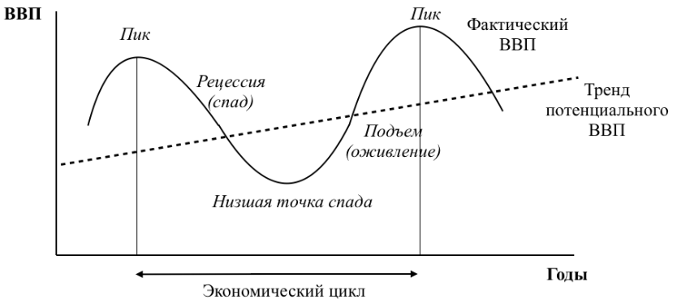

- Макроэкономические показатели
Валовой внутренний продукт (ВВП) – это рыночная стоимость всех конечных товаров и услуг, произведенных на территории данной страны в течение года. ВВП оценивает выпуск продукции, созданной факторами производства, внутренними для данной экономики, независимо от того, кто ими владеет. Здесь используется так называемый территориальный принцип учета.
Номинальный ВВП (текущий ВВП, ВВП в текущих ценах) – это стоимость товаров и услуг, рассчитанная по ценам, по которым они фактически были реализованы.
Реальный ВНП – это стоимость всех произведенных в экономике товаров и услуг за данный год, исчисленная в ценах фиксированного базового года.

Валовой национальный продукт (ВНП) – представляет собой рыночную ценность всех конечных благ, произведенных в стране (т.е. её гражданами) в течение года.
Валовой национальный доход (ВНД) – это общая сумма доходов, заработанных народом и предприятиями страны.

- Финансы
Деньги – это товар, являющийся всеобщим эквивалентом для всех других товаров (К. Маркс). Сущность денег выражается в их классических функциях: мера стоимости; средство обращения; средство платежа; средство накопления; мировые деньги.
Финансы – это инструмент распределения и перераспределения доходов общества. Они не выполняют ни одной функции денег, но посредством формирования и целевого использование централизованных и децентрализованных фондов обеспечивают эффективное использование доходов, созданных обществом.
Термины «деньги» и «финансы» существуют параллельно. Каждый из них имеет свою сферу применения.

Роль финансов в экономике:
– базовый ресурс для обеспечения непрерывности воспроизводственного процесса;
– источник обеспечения финансовых потребностей субъектов экономики;
– способ перераспределения доходов;
– индикатор и регулятор социально-экономического развития;
– основа экономического управления государством и контроля за движением финансовых ресурсов.
Денежные отношения – это экономические отношения, возникающие между людьми в процессе производства и реализации товаров.
Финансовые отношения – это специфическая часть денежных отношений (распределительные отношения), которые связаны с формированием и использованием централизованных и децентрализованных фондов денежных средств.
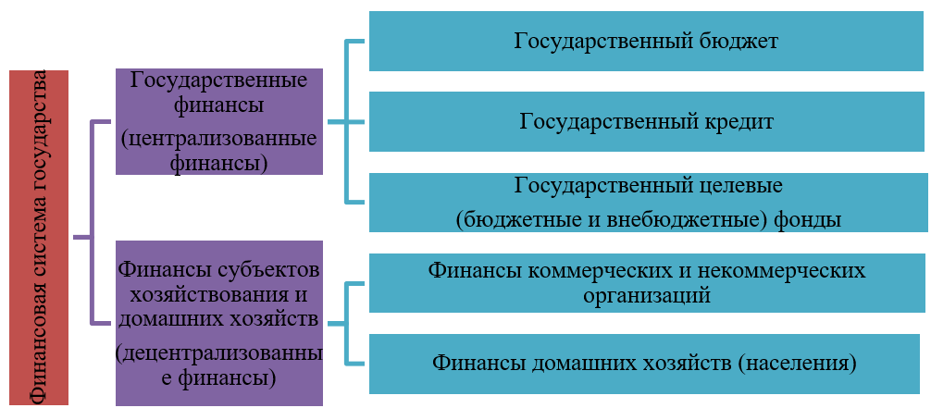
Финансовая политика – это особая сфера деятельности государства в области формирования и использования финансовых ресурсов, как на макроуровне, так и на микроуровне с целью экономического и социального развития⁹.
Финансовая политика государства включает в себя налоговую, бюджетную (бюджетно-финансовую), денежно-кредитную (монетарную) политику.
Налоговая политика – это целенаправленная деятельность государства, включающая разработку, принятие и реализацию мероприятий в рамках налоговой системы для достижения необходимых обществу экономических и социальных результатов⁹.
Бюджетная (бюджетно-финансовая) политика – это совокупность целей, задач, принимаемых решений и осуществляемых органами власти мер, направленных на распределение фонда денежных средств государства и использование этих средств по отраслевому, территориальному, целевому назначению⁹.
Денежно-кредитная (монетарная) политика – совокупность мероприятий, направленных на изменение денежной массы в обращении, объема кредитов, уровня процентных ставок и других показателей денежного обращения и рынка ссудных капиталов⁹.

- Структура бюджетной системы Республики Беларусь
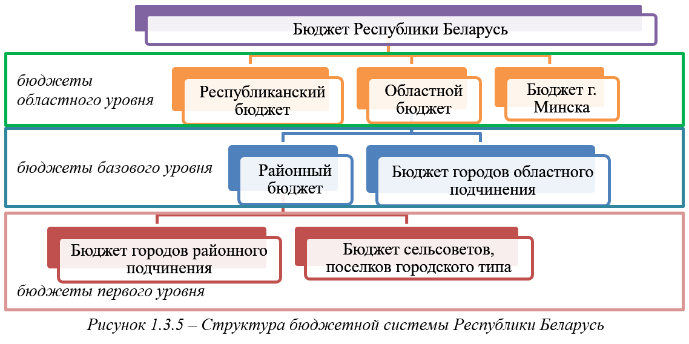
Доходы бюджета – поступающие в бюджет денежные средства;
Расходы бюджета – денежные средства, направляемые на финансовое обеспечение задач и функций государства;
Дефицит бюджета – превышение расходов бюджета над его доходами;
Профицит бюджета – превышение доходов бюджета над его расходами

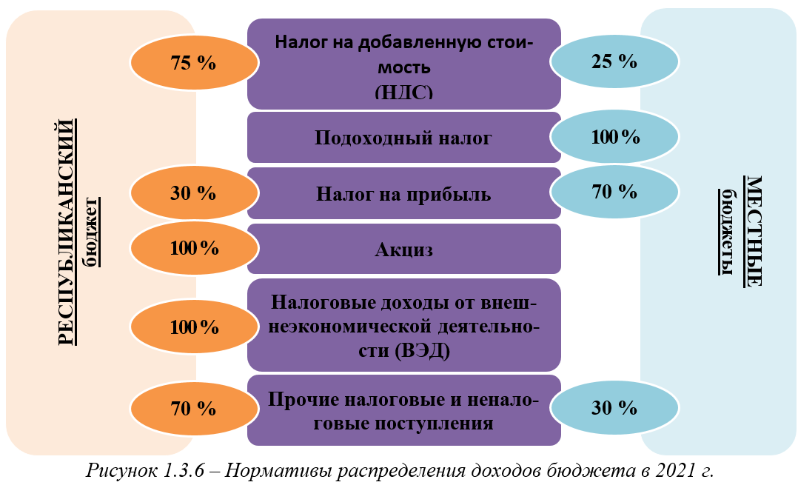

- Безработица
Занятость – это деятельность граждан, связанная с удовлетворением личных и общественных потребностей, не противоречащая законодательству и приносящая им заработок (трудовой доход)
Безработица – экономическое явление, отражающее несоответствие между предложением рабочей силы на рынке труда и спросом на нее, как в количественном, так и в качественном отношени
Экономически активное население (рабочая сила)- часть населения страны, которая занята в производстве и обращении товаров и услуг, т.е. рабочая сил.
Безработные – лица в возрасте, установленном для измерения рабочей силы, по состоянию здоровья пригодные к труду и соответствующие одновременно следующим: не имеют работы (занятия, приносящего доход); занимаются поиском работы или предпринимают шаги к организации собственного бизнеса; готовы приступить к работе.

Тип безработицы | Описание
Фрикционная | связана с поисками или ожиданием работы
Структурная | вызвана несовпадением спроса и предложения на рынке труда
Циклическая | складывается в результате экономического спада
Технологическая | означает вынужденную незанятость работников из–за внедрения новой техники и технологии,
Сезонная | складывается в результате сезонного характера отдельных видов работы
Институциональная | связана с неэффективностью рынка труда и нерациональной политикой занятости
Потенциальная | вызвана отсутствием спроса на отдельные виды продукции, работы и услуги
Региональная | складывается в результате региональных особенностей (исторических, демографических и др.)
Скрытая | выражается излишней занятостью в экономике сверх обоснованных потребностей

- Человеческие ресурсы и человеческий капитал
Человеческие ресурсы (потенциал человека) – это «есть совокупность задействованных и незадействованных в финансово-хозяйственной деятельности организации знаний, навыков, умений, способностей ее (этой организации) работника».
Человеческий капитал – та часть человеческих ресурсов (человеческого потенциала), которая задействована в целях достижения желаемого экономического результата.

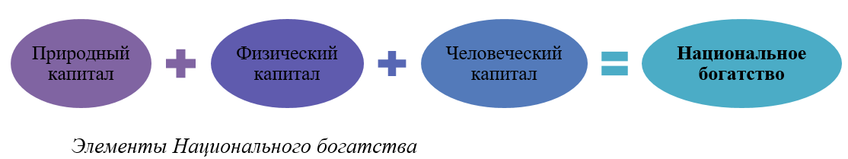

- Международные экономические отношения
Мировой рынок – система взаимосвязанных, взаимодействующих национальных рынков отдельных стран, сфера устойчивых товарно-денежных отношений между странами.
Современное Мировое хозяйство – это хозяйство глобальное по масштабам, которое основывается на принципах рыночной экономики, объективных закономерностях МРТ, интернационализации производства.
Мировая экономика на современном этапе – это совокупность национальных хозяйств, взаимодействующих в различных формах рыночной деятельности на макро- и микро уровнях на базе согласованных правил и стандартов конкуренции, при условии обеспечения национальных интересов и приоритетов.
Международное разделение труда – это форма интернациональной организации производства, предполагающая специализацию отдельных стран на производстве отдельных видов продуктов и услуг, их взаимный обмен, обеспечивающая снижение издержек производства и позволяющая максимизировать удовлетворение потребностей.
Транснационализация – это процесс расширения международной деятельности национальных компаний реального сектора (банков, сферы услуг) или компаний, объединяющих капитал хозяйствующих субъектов нескольких стран и их выхода за счет экспорта капитала за пределы национальных экономик, что приводит к превращению национальных компаний в международные.

- Открытая экономика и обеспечение национальной экономической безопасности
Замкнутая (автаркическая) экономика – экономика, в которой минимальны экономические связи с другими странами и ее развитие определяется внутренними потребностями и тенденциями.
Открытая экономика – это экономика, интегрированная в мировое хозяйство, которая реализует преимущества международного разделения труда, активно использует различные формы международных экономических отношений.
Экспортная квота – количественный показатель, который свидетельствует о значимости экспорта для национальной экономики или отдельных ее отраслей. Она определяется как отношение стоимости экспорта к величине ВВП за календарный год; импортная квота – показатель, который показывает, насколько национальная экономика зависима от импортных товаров и иностранных производителей и рассчитывается как отношение стоимости импорта к величине ВВП за календарный год; внешнеторговая квота – это комплексный показатель, который отражает значимость внешней торговли для национальной экономики страны и определяется как отношение величины внешнеторгового оборота страны, то есть суммы экспорта и импорта, к объему ВВП за календарный год.

- Современные модели социально-экономических систем
Экономическая модель – это формализованное, упрощённое воспроизведение представления реальной системы экономических отношений и/или протекающих в ней процессов, явлений.
Основным критерием определения модели социально-экономического развития общества является способ координации экономических отношений.
Модели экономических систем
- Рыночная модель характеризует систему экономических отношений (индивидуальный подход) на основе частной формы собственности и свободного, конкурентного взаимодействия субъектов путем обмена, где роль государства сведена к формированию и контролю рамочных условий хозяйствования.
- Плановая (командно-административная) модель характеризует систему экономических отношений на основе общественной (государственной) формы собственности (коллективный подход) и централизованной (государственной) координации экономического процесса, путем планирования и вертикального контроля производства, распределения и потребления благ.
- Смешанная (регулируемая) модель экономики характеризует систему экономических отношений на основе сочетания различных форм государственного регулирования и рыночного взаимодействия субъектов экономических отношений формируемых в определенном историческом, культурном, религиозном и мировозренческом контексте развития страны.

- Общественно-экономическая формация
Исторически определенный способ производства называется экономической формацией.
